ผลการปฏิบัติงานของสายงานจราจร เดือน เมษายน 2569
เมื่อวันที่ 10 เมษายน 2569 เวลา 13:30 น. ร.ต.ต.มูสา หลีเยาว์ รอง สว.(จร.)สภ.ตุยง ปฏิบัติหน้าที่ ร้อยเวร 60
พร้อม ชป.จราจร ปฏิบัติหน้าที่
- ตั้งจุดตรวจ​ ด่าน 7 วันอันตราย ในช่วงเทศกาลสงกรานต์ ตรวจสอบบุคคลยานพาหนะ สิ่งแปลกปลอมเพื่อป้องกันอาชญากรรม พร้อมทั้งกวดขันวินัยจราจร แจ้งข้อมูลข่าวสารให้แก่ประชาชนได้รับทราบและป้องกันกลุ่มวัยรุ่นรวมตัวแข่งรถในทางสาธารณะหน้า ​สภ.ตุยง
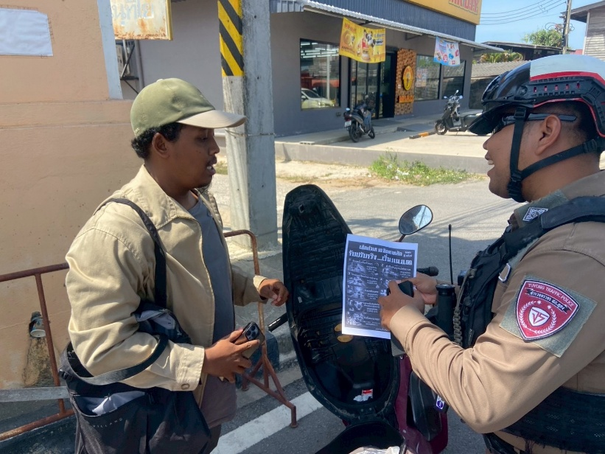
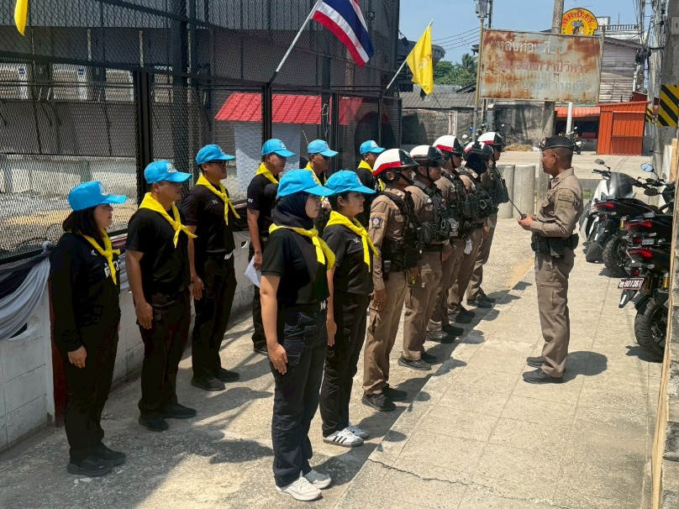
- จัดกิจกรรมจิตอาสา ประชาสัมพันธ์ ให้ขับขี่รถโดยคำนึงถึงความปลอดภัย โดยยึดหลักปฏิบัติตามมาตรการข้อหา 10 รสขมเป็นหลัก เพื่อป้องกันและลดอุบัติเหตุบนท้องถนน

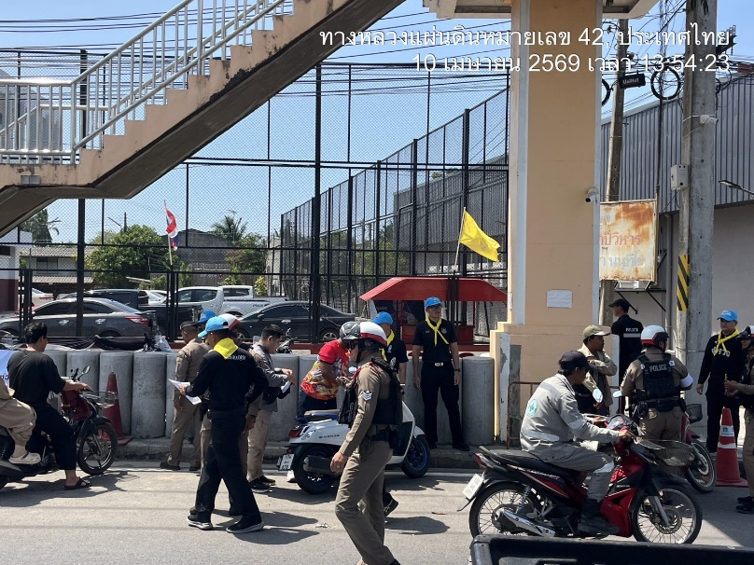
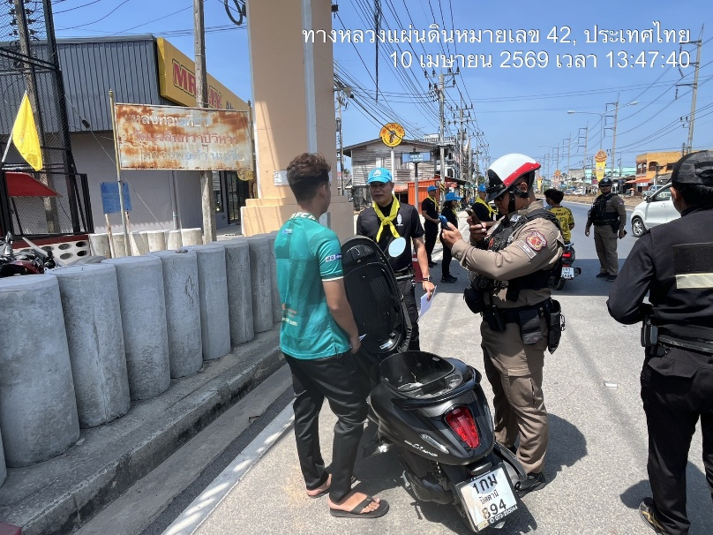

เมื่อวันที่ 20 เมษายน 2569 เวลา 13:30 น. ร.ต.ต.มูสา หลีเยาว์ รอง สว.(จร.)สภ.ตุยง ปฏิบัติหน้าที่ ร้อยเวร 60
พร้อม ชป.จราจร ปฏิบัติหน้าที่ตั้งจุดตรวจ​ หน้า ​สภ.ตุยง
- เพื่อป้องการก่อเหตุและกำจัดเสรีภาพของฝ่ายตรงข้าม
- เพื่อป้องกันและเฝ้าระวังเหตุบริเวณรอบที่ตั้ง
- ตรวจสอบบุคคลยานพาหนะเพื่อลดอุบัติเหตุบนท้องถนน แจ้งเตือนข่าวสารและกวดขันวินัยจราจรป้องกันกลุ่มวัยรุ่นรวมตัวแข่งรถในทางสาธารณะ
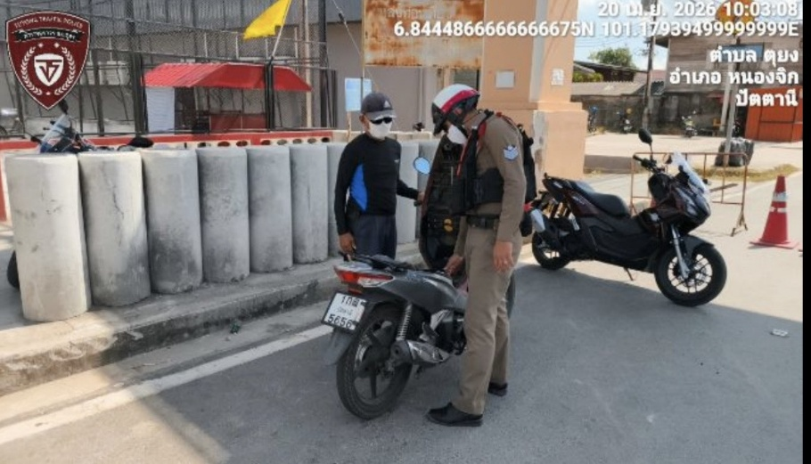
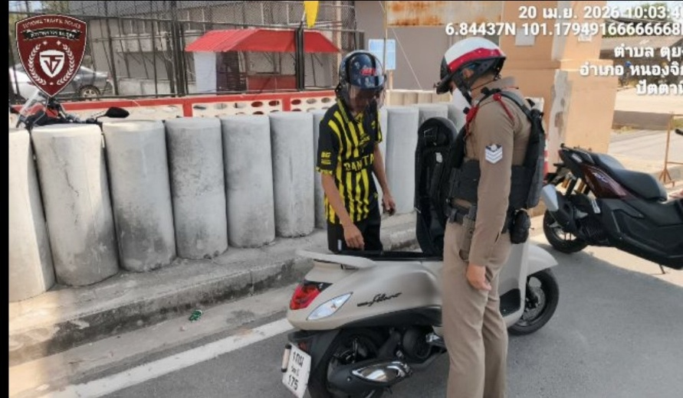

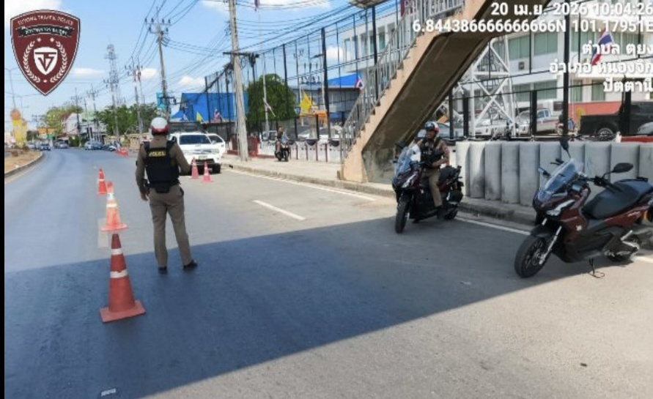
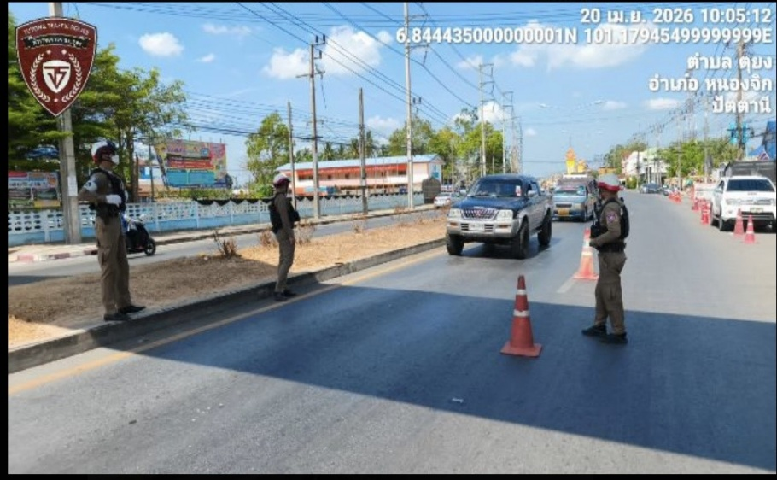

เมื่อวันที่ 25 เมษายน 2569 เวลา 09:05 น. ร.ต.ต.มูสา หลีเยาว์ รอง สว.(จร.)สภ.ตุยง ปฏิบัติหน้าที่ ร้อยเวร 60
พร้อม ชป.จราจร
- อำนวยความสะดวก จัดระเบียบการจราจร บริเวณตลาดนัดหลังที่ว่าการอำเภอหนองจิก

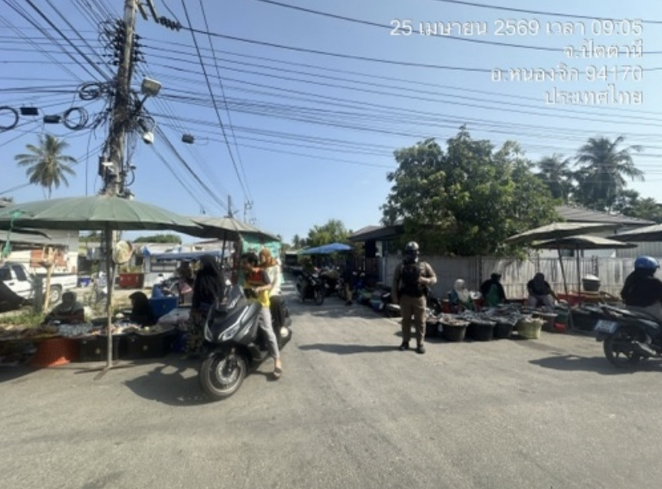
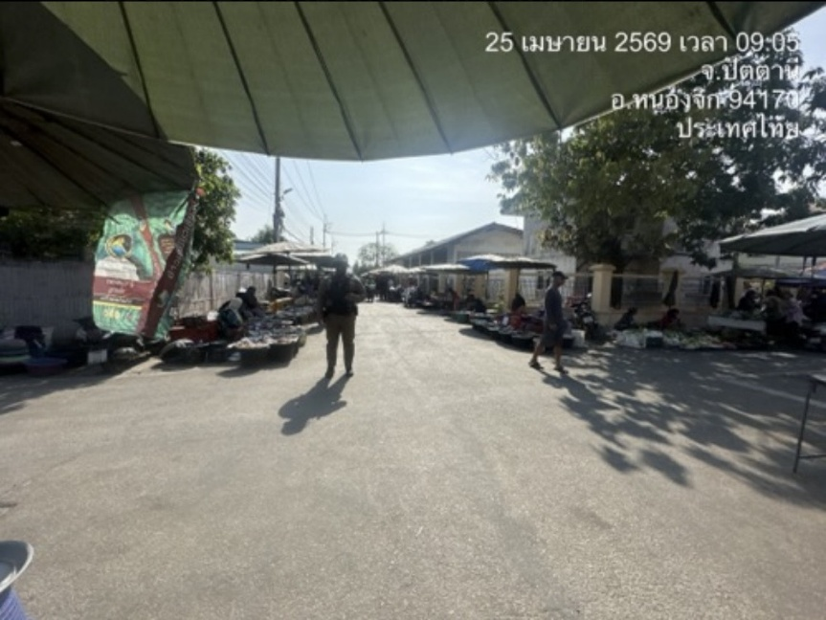

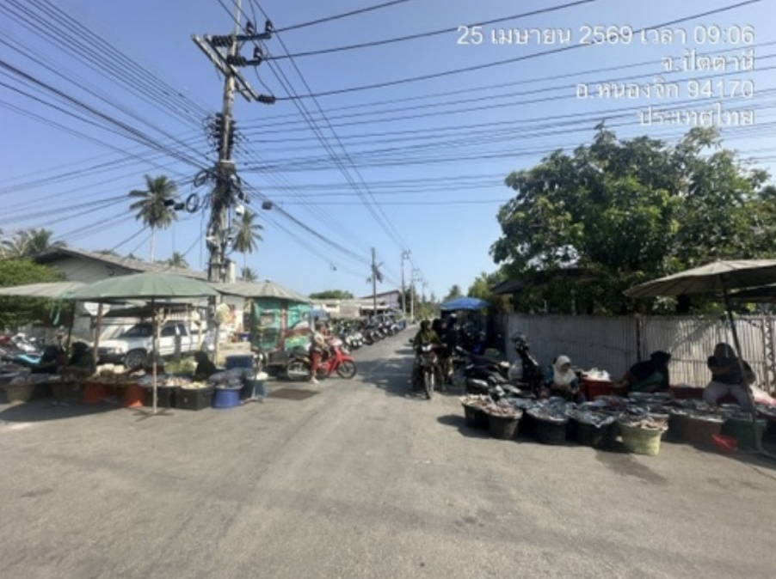
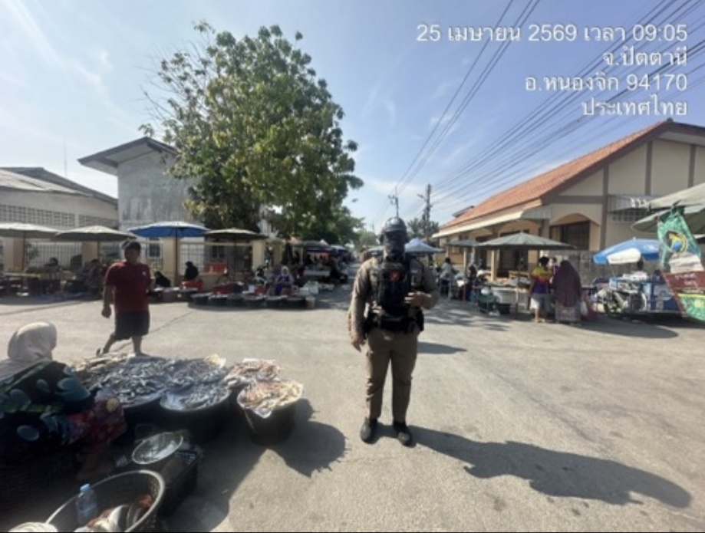

เมื่อวันที่ 27 เมษายน 2569 เวลา 13:30 น. ร.ต.อ.ณัฐวุฒิ ลอยลิบ รอง สวป.สภ.ตุยง ปฏิบัติหน้าที่ ร้อยเวร 60
พร้อม ชป.จราจร ปฏิบัติหน้าที่ตั้งจุดตรวจ​ หน้า ​สภ.ตุยง
- เพื่อป้องการก่อเหตุและกำจัดเสรีภาพของฝ่ายตรงข้าม
- เพื่อป้องกันและเฝ้าระวังเหตุบริเวณรอบที่ตั้ง
- ตรวจสอบบุคคลยานพาหนะเพื่อลดอุบัติเหตุบนท้องถนน แจ้งเตือนข่าวสารและกวดขันวินัยจราจรป้องกันกลุ่มวัยรุ่นรวมตัวแข่งรถในทางสาธารณะ
